

[Document title]

[Document subtitle]



[Date]

[Company name]

[Company address]

# Inhaltsverzeichnis

Inhaltsverzeichnis 1

Grundlagen und Methoden 2

Realisierung und Ergebnisse 2

Briefing 2

Konzeptentwicklung 2

Design und Stilfindung 2

Technische Planung 2

Drehbucherstellung 2

Expose 2

Storyboard 2

Foley und Voiceover 2

Animation 2

Musik 2

Soundeffekte 2

Postproduktion 2

Zusammenfassung 2

# Grundlagen und Methoden

# Realisierung und Ergebnisse

## Briefing

## Konzeptentwicklung

## Design und Stilfindung

### Automaten

Ein Bild, das Screenshot, Rechteck, Design enthält.
Für das Werbevideo werden verschieden Formen von einem Automaten benötigt, diese werden im Illustrator designt. Die Basisform der Automaten wird einmalig erklärt. Da die Form für die anderen Automaten wiederverwendet wird.

**Automat:**

Als Beine werden zwei schwarze Rechtecke verwendet.

Als Körper wird ein Abgerundetes Rechteck verwendet. Dieses Rechteck bekommt die Farbe #B4A3D9. Die Beine werden unter dem Körper angeordnet damit ein schöner Übergang entsteht.

Ein Bild, das Screenshot, Rechteck, Design enthält.
Als nächstes wird die Klappe des Automaten erstellt. Dieser wird mit einem äußeren und mit einem Inneren Rechteck erstellt. Des weiteren wird mithilfe eines Polygons ein schwarzer Pfeil erstellt.

Abbildung 1: Automat mit Klappe

Mit einem weiteren Rechteck wird der Produkthintergrund erstellt. Diese Rechteckt wird ebenfalls wieder abgerundet.

Für die Tasten des Automaten wird die Funktion Objekt 🡪 Transformieren 🡪 Verschieben werdet. Desweiteren wird eine Anzeige für die Zahl erstellt und eine öffnung für Geldscheine und Münzen.

Abbildung 2: Automat mit Bedienfeld

Ein Bild, das Screenshot, Automat, Design enthält.
Nun wird das Innenleben designt. Für die verschiedenen ebenen wird ein Schwarzer Strich Desweiteren wird eine Halterung der Produkte wird ein Kreis mit einer Kontur erstellt. Danach wird mit dem Scheren Werkzeug ein Halbkreis erstellt. Nach dem erstellen der beiden Kompontenten werden mit der Methode verschieben mehrere Ebenen erstellt.

Abbildung 3: Innenleben

Ein Bild, das Screenshot, Design enthält.
Da wir für unsere Szene einen Leeren, Halbvollen und einen Vollen Automat brauchen wird für der leere Automat zwei Mal kopiert. Des weiteren wird ein Automat benötigt wo die Tür offen ist. Dieser wird zu einem späteren Zeitpunkt erstellt.

Für den Hinhalt der Automaten werden in erste Linie Getränke verwendet. Diese werden aus zusammengefügten Rechtecke erstellt. Diese Getränke werden später der einfachkeithalber Umgefärbt. In der folgenden Abbildung ist der Halbvolle Automat zu sehen.

Abbildung 4:   
Halbvoller-Automat

Ein Bild, das Screenshot, Design enthält.
Nach dem Befüllen des Automaten ist der Automat fertig. Nun muss nur mehr ein Automat erstellt werden, wo die Tür offen ist damit man ihn im Video „befüllen“ kann.

Abbildung 5: fertiger Automat

Ein Bild, das Screenshot, Text, Design enthält.

### Geöffneter Automat

Damit ein Automat als geöffnet symbolisiert wird, wird ein Schanier designt. Die Grundform ist eine Linie, wo beide enden Abgerundet werden. Des Weiteren wird mit einem Verlauf von Grau nach Weiß eine Spiegelung dargestellt.

Abbildung 6: Automat mit Schanier und Spiegelung

Ein Bild, das Screenshot, Design enthält.
Bei dem geöffneten Automaten wird die Graue Fläche kopiert und transparent gemacht. Des Weiteren wird die Spiegelung entfernt und das Scharnier wird weiter nach rechts gerückt.

Abbildung 7: Geöffneter Automat

## Technische Planung

## Drehbucherstellung

## Expose

## Storyboard

## Animation

## Musik

Die Anforderungen für die Musik des Videos sind mindestens drei selberaufgenommene Foleys. Des Weiteren sollen zwei Sounds mit Synths generiert werden.

### Hintergrundmusik:

Für die Hintergrund Musik wird ein Synthesizer für das Intro verwendet. Dieser Synth. heißt „MT-PowerDrumKit“. Das Intro soll ein einfacher Schlagzeug Groove sein. Dafür wurde ein Midi Item verwendet. In der folgenden Abbildung ist der Groove zu sehen:

Ein Bild, das Screenshot enthält.

Abbildung 8: Schlagzeug Groove

Die Verbindung mit dem Trompeten Solo wird mit keinem Decrescendo oder mit einem Cross-Fade gemacht. Sondern es wird keine kurze Pause verwendet. Das Trompeten Solo Sample beginnt mit einem Crescendo und wird ebenfalls mit einem Decrescendo beendet.

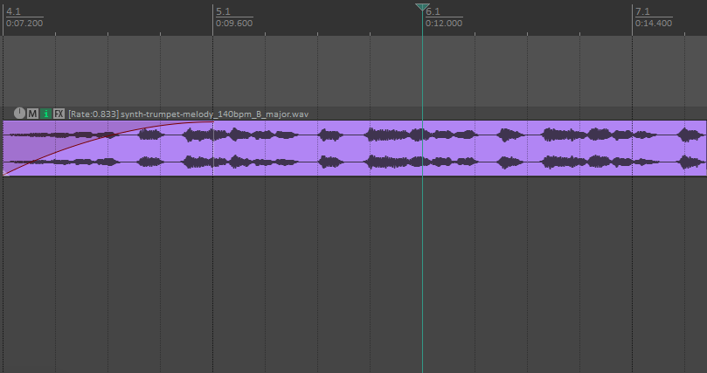

Abbildung 9: Trompeten Solo

Des Weiteren wird einen Schlagzeug groove im Hintergrund abgespielt dieser wird ebenfalls mit dem selben Schlagzeug Synth. erstellt.

Ein Bild, das Text, Screenshot, Reihe enthält.

Abbildung 10: Hintergrund Schlagzeug Groove

Dieser Teil wiederholt sich durchgängig.

Vor dem Exportiren muss die Musik noch gemastert werden. Dafür wird ein Loudness Unit von -23 verwendet. Das entspricht -23db

Ein Bild, das Text, Screenshot, Elektronik, Multimedia-Software enthält.

Abbildung 11: Mastering

Beim Exportieren soll auf verschiedene Werte geachtet werden. Diese sind: 24bit/48khz. In der folgenden Abbildung wird das Exportfenster gezeigt:

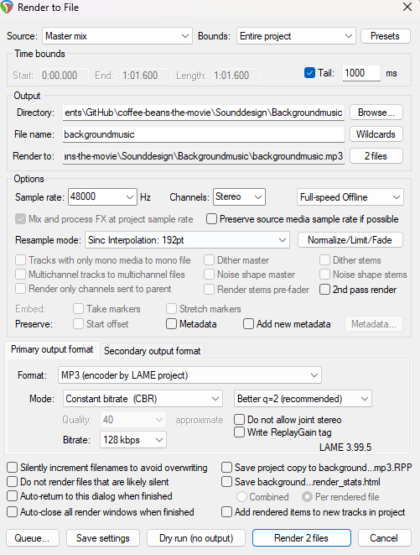

Abbildung 12: Hintergrundmusik-Export

## Soundeffekte

### Selbst aufgenommene Foleys

Folgende Foleys werden selbst aufgenommen:

* Tür öffnen
* Maus klicken
* Tastatur Eingabe

Diese werden mithilfe eines Smartphones aufgenommen.

### Maus klicken:

Als erstes wurde das Maus Klicken aufgenommen. Im Reaper wurde ein Gate fx angewendet damit die Hintergrund Geräusche reduziert werden. Des Weiteren wurde ein Fade Out verwendet, damit der Sound nicht abgehackt endet.

Ein Bild, das Software, Multimedia-Software, Grafiksoftware, Computersymbol enthält.

Abbildung 13: Maus klicken

### Tastatur Eingabe:

Bei den Tastatur Geräuschen muss nicht viel bearbeitet werden, es wird lediglich ein Fadeout angewendet.

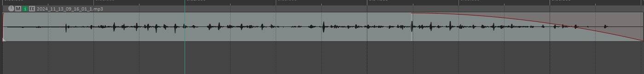

Abbildung 14: Tastatur Geräusche

### Tür öffnen:

Der letzte selbst aufgenommene Sound ist das „Tür öffnen“.

Bei der Nachbearbeitung wurde wieder ein Gate verwendet:

Ein Bild, das Screenshot, Text, Software, Multimedia-Software enthält.

Abbildung 15: Tür öffnen Gate

Sonst wurde ein nichts nachbearbeitet.

### Samples

Neben den Selbst aufgenommenen Foleys werden zwei Foleys benötigt, die mit Synths bzw. gratis Samples erstellt wurden. Dafür werden folgende Samples verwendet:

* Bürohintergrund
* Automatengeräusche
* Arbeitsgeräusche

Diese Samples werden von verschiedenen Webseiten wie Pixabay oder FreeSample verwendet.

#### Bürohintergrund:

Für den Bürohintergrund wurde ein Sample gesucht das klassische Geräusche in einem Büro wiedergibt. Dieses Sample wurde von Pixabay heruntergeladen.

Nach dem Herunterladen wird das Sample im Reaper aufbereitet. Für die Aufbereitung wird ein EQ verwendet damit ein Lautstärken Höhepunkt geschaffen wird. In der folgenden Abbildung sind die Einstellungen im EQ zu sehen:

Ein Bild, das Text, Screenshot, Diagramm, Reihe enthält.

Abbildung 16: EQ 1

Ein Bild, das Text, Screenshot, Software, Zahl enthält.

Abbildung 17: EQ 2

Ein Bild, das Screenshot, Text, Reihe, Zahl enthält.

Abbildung 18: EQ 3

Befalls beginnt das Sample mit einem Crescendo und der Abschluss wird mit einem Decrescendo umgesetzt.

Ein Bild, das Reihe, Multimedia-Software, Diagramm, Grafiksoftware enthält.

Abbildung 19: Sample in der Audiospur

Zum Abschluss wird wieder im Mastering eine Ziellautsträke deklariert. Alle Foleys werden mit -3dB exportiert.

Ein Bild, das Text, Screenshot, Elektronik, Multimedia-Software enthält.

Abbildung 20: Mastering Bürohintergrund

Nun zum Export, dieser wird diesem Unterkapitel gezeigt da der Export für die anderen Samples nicht verändert wird.

In der darunter eingefügten Abbildung ist der Export zu sehen:

Ein Bild, das Text, Screenshot, Zahl, Schrift enthält.

Abbildung 21: Sample Export

### Automatengeräusch

Für das Automatengeräusch wird ein Sound verwendet, wo eine Münze in den Automaten eingeworfen wird.

Dieser Sound benötigt nicht viel Bearbeitung, es wird lediglich der Gain angehoben.

Ein Bild, das Screenshot, Text, Reihe, Zahl enthält.

Abbildung 22: Automat Gain 2

Ein Bild, das Screenshot, Text, Zahl, Reihe enthält.

Abbildung 23: Automat Gain 3

Nur wird wie im vorherigen Unterkapitel gemastert und Exportiert.

## Voiceover:

Für das Voiceover wird eine KI-Stimme verwendet. Diese wird von der Webseite <https://www.narakeet.com/app/text-to-audio/?projectId=e80d59ab-1b4c-45d2-8fde-02a9a3eb7011> verwendet.

Hier wird die Stimme von „Klara“ verwendet. Der einzige Nachteil dieser Webseite ist das nur maximal 100 Wörter gratis eingesprochen werden können.

## Postproduktion

# Zusammenfassung